술 없이 즐기는 호텔 바
특급 호텔이 선보이는 논알콜 칵테일

술 없이도 호텔 바의 분위기를 즐기는 고객들이 늘고 있다. 특급 호텔들은 과일, 허브, 티(Tea) 등을 활용한 다채로운 논알콜 칵테일을 선보이며 새로운 미식 경험을 제안하고 있다. 취하지 않는 음주 문화가 확산되면서 논알콜 칵테일은 호텔가에서도 새로운 트렌드로 자리잡고 있다. 호텔마다 독창적인 콘셉트와 비주얼을 담아낸 논알콜 칵테일로 고객들의 눈과 입을 사로잡고 있다.

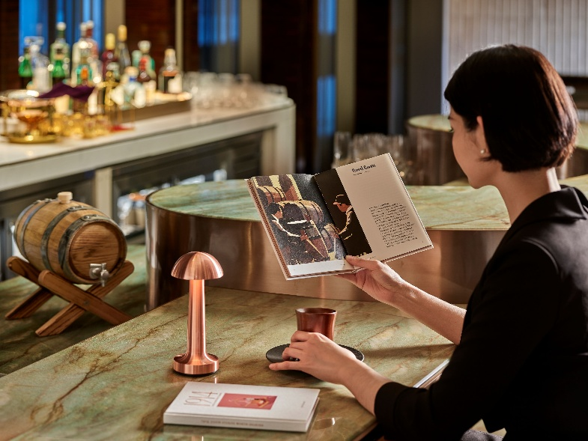

조선 팰리스의 1914 라운지앤바에서는 풍부한 과실향, 커피향을 담은 무료 5종의 논알콜 칵테일을 맛볼 수 있다.
‘펀치 펀치(Punch Punch)’와 ‘참외(Chamoe)’는 알코올과 논알콜 모두 가능한 칵테일이다. ‘펀치 펀치’는 사과주스, 블랙 카다멈, 레몬그라스, 카피르 라임 잎 등 재료만 봐도 상큼한 펀치 스타일의 칵테일로 즐길 수 있고 ‘참외’는 참외의 은은한 달콤함과 쌀뜨물의 부드러운 감칠맛에 바닐라의 향긋한 여운을 담아 청량한 하이볼 스타일의 칵테일이다.
온전히 논알콜인 칵테일로는 딸기의 섬세한 풍미, 토마토의 감칠맛, 홍차의 깊이를 담은 ‘더블 레드(Double Red)’, 토마토와 바질의 싱그러운 허브 향을 청량한 소다로 완성한 ‘토마토&바질(Tomato&Basil)’, 그리고 조선호텔 시그니처 원두인 비벤떼 원두와 피스타치오 오르자트로 마치 벨벳 같은 질감을 완성한 사케라토 ‘벨벳 브라운(Velvet Brown)’까지 취향에 따라 다채롭게 맛볼 수 있다.

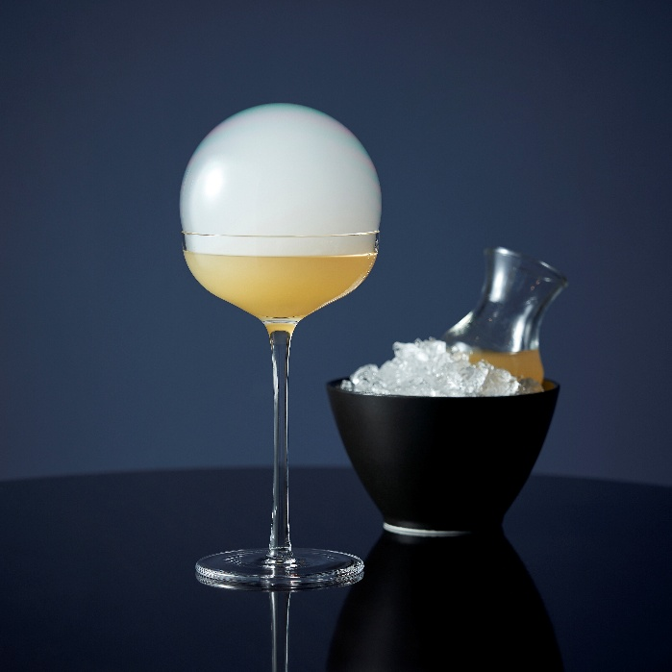

레스케이프 서울 명동, 럭셔리 컬렉션 호텔의 최상층에 위치한 ‘마크 다모르’ 바에서는 시그니처 칵테일의 비주얼은 그대로, 맛은 논알콜에 맞춰 즐길 수 있도록 대표적인 2종의 논알콜 칵테일을 제안한다.
마크 다모르의 시그니처 칵테일 ‘키스 더 버블(Kiss the Bubble)’은 잔에 대는 순간 버블이 터지며 상큼한 향이 퍼지는 이색 칵테일로 버블이 만들어지고 터지는 순간까지의 위트를 가미한 칵테일이다. 논알콜로 즐길 때에는 파인애플 주스, 코코넛 워터, 스퀴즈 레몬주스로 제조해 상큼한 맛을 더욱 잘 느낄 수 있다.
‘스피릿 오브 제주(Spirit of Jeju)’는 직접 착즙한 제주산 귤을 베이스로 실제 한라봉과 똑같이 생긴 모형 한라봉이 칵테일과 함께 제공되어 이색적인 비주얼을 자랑한다. 제주 귤 착즙 주스와 화이트 포도 주스와 라임 주스를 넣어 만든 논알콜 칵테일로 식사 후 디저트 음료로도 즐길 수 있다.

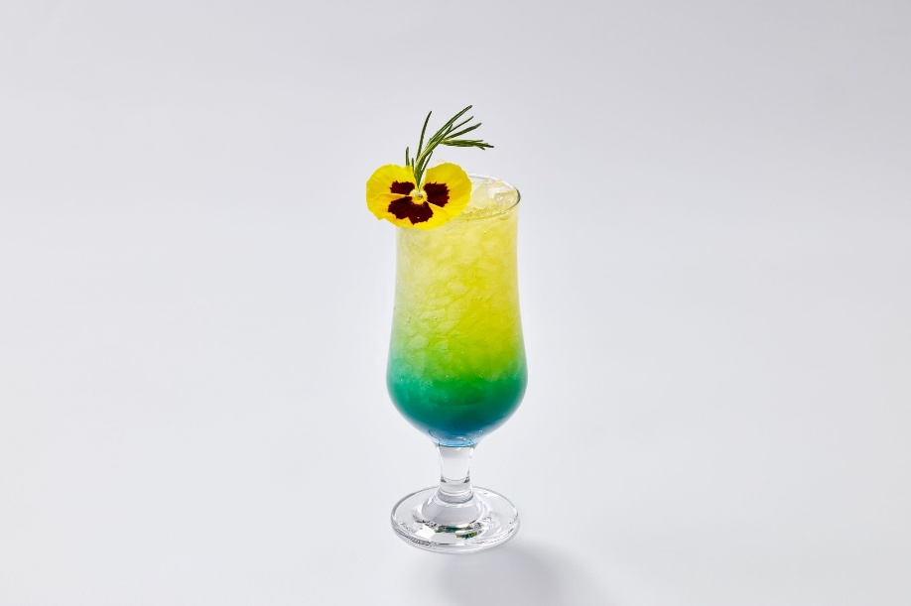

그랜드 조선 부산의 '라운지앤바 테라스 292'는 아늑한 라운지 내부와 해운대의 해변과 도심을 이어주는 테라스에서 담백한 여유를 만끽할 수 있도록 논알콜 칵테일을 준비했다.
패션후르츠와 사과의 상큼함이 돋보이는 ‘트로피컬 피즈(Tropical Fizz)’, 해운대 휴양지 감성을 그대로 담아낸 ‘딥씨에이드(Deep Sea Ade)’는 오렌지 시트러스에 스파클링을 더해 청량감을 느낄 수 있으며 ‘로즈 테라스(Rose Terrace)’는 클래식한 모히또에 은은한 장미향이 어우러져 우아함을 느낄 수 있는 논알콜 칵테일이다.

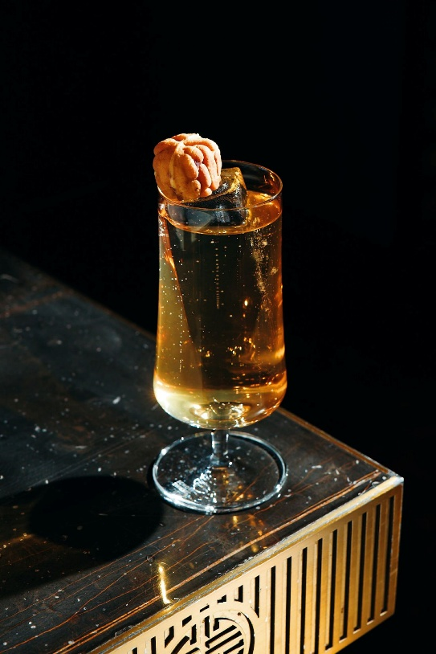

포시즌스 호텔 서울의 지하 1층에 자리한 스피크이지 바 찰스 H.(Charles H.)는 전설적인 여행가이자 칵테일 작가 찰스 H. 베이커 주니어(Charles H. Baker Jr.)의 여정에서 영감을 받아, 세계 각 지역의 문화와 이야기를 현대적인 칵테일로 풀어내는 공간이다.
이곳에서 선보이는 논알콜 칵테일 ‘오차드 피즈(Orchard Fizz)’는 1900년대 초 미국의 클래식 피즈를 한국적으로 재해석한 메뉴로, 충남 천안의 과수원에서 영감을 받아 탄생했다. 맑게 정제한 한국 배 주스에 모과의 은은한 향과 호두의 고소함을 더하고 재스민 티 스파클링으로 마무리해, 신선한 배의 담백한 단맛과 차의 섬세한 향, 호두의 깊은 풍미가 조화를 이룬다. 특히 천안의 대표 특산물인 호두에서 착안한 호두 모양의 호두과자를 함께 곁들여 지역의 풍미와 스토리를 한층 입체적으로 경험할 수 있도록 구성했다.

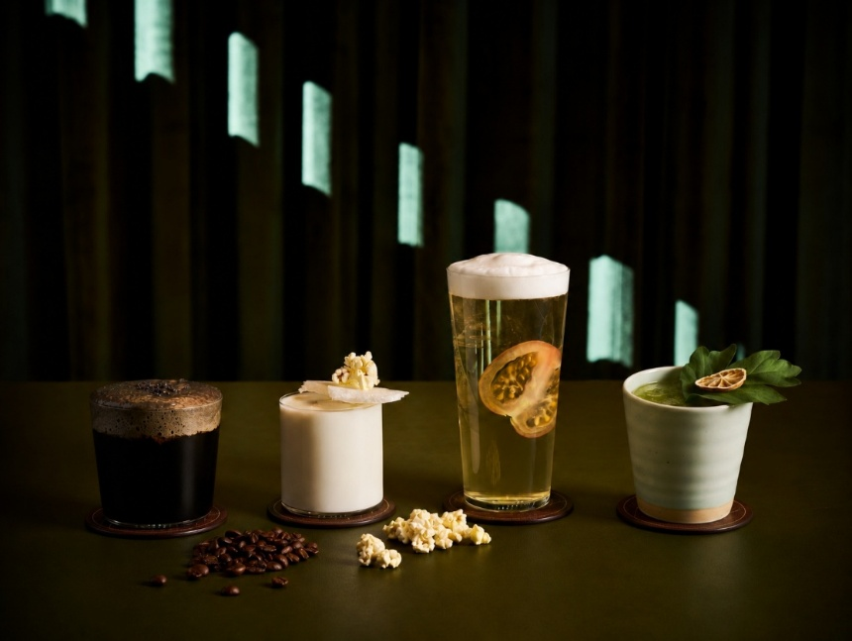

호텔 나루 서울 – 엠갤러리의 바 부아쟁에서는 독특한 콘셉트와 비주얼을 담은 논알코올 칵테일 4종을 선보인다.
전통 한약방에서 영감을 받은 바 부아쟁은 한강과 서울의 야경을 바라보며 전문 믹솔리지스트가 처방하는 칵테일을 즐길 수 있는 공간이다. 논알코올 칵테일은 ‘치유’, ‘꿀 토마토’, ‘밤섬 시네마’, ‘극야’로 구성되며, 바 부아쟁에서 바라보는 한강과 밤섬의 풍경에서 영감을 받아 각각의 이야기를 담아냈다.
한강을 바라보며 하루를 위로하는 ‘치유’, 어린 시절 토마토 주스의 기억을 현대적으로 재해석한 ‘꿀 토마토’, 한강과 밤섬의 야경을 영화의 한 장면처럼 표현한 ‘밤섬 시네마’, 에스프레소와 흑임자의 깊은 풍미로 긴 어둠 속에서 느껴지는 미묘한 감정을 표현한 ‘극야’까지 취향에 따라 색다른 논알코올 칵테일을 즐길 수 있다.

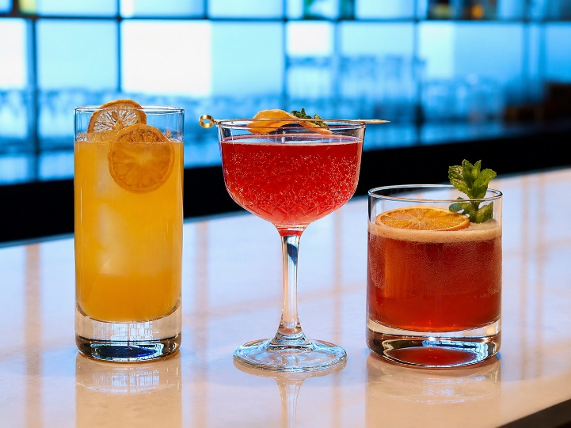

알로프트 바이 메리어트 서울 명동의 W XYZ 바는 음악에서 영감을 받은 총 12종의 알로프트만의 브랜드 시그니처 칵테일 라인업 가운데 3종을 논알코올 칵테일 ‘제로 프루프 잼스(Zero Proof Jams)’로 구성해, 술을 마시지 않는 고객도 알로프트만의 바 경험을 즐길 수 있도록 했다.
특히 선명한 컬러와 개성 있는 가니시, 음악적 스토리텔링을 결합한 이색적인 비주얼과 콘셉트로 맛뿐만 아니라 보는 즐거움까지 더한 것이 특징이다. 논알코올 메뉴는 총 3종으로, ‘피치 톨스(For Whom the Peach Tolls)’는 백도와 카다멈 블랙티, 오렌지 블로섬을 조합해 과일의 달콤함과 은은한 향신료 향을 살렸다. 한국 특화 메뉴인 ‘다이너마이트 피즈(Dynamite Fizz)’는 오미자에 라임, 꿀, 진저비어를 더해 새콤달콤하고 청량한 맛을, ‘티 스피릿(Smells Like Tea Spirit)’은 석류와 카다멈 블랙티에 레몬과 시나몬을 더해 풍부한 과실감과 깊은 티 향을 선사한다.

